新三板分层制度是什么
新三板分成制度到底是什么？全国股转公司正在中国证监会的指导下研究“新三板”市场的内部分层方案，已经在10月份向公众公开征求意见。新三板分层已通过证监会主席办公会，大体将分为三层：创新层、培育层、基础层，下面就由法律快车小编在本文详细介绍新三板分层制度的内容。
新三板分层管理模式：
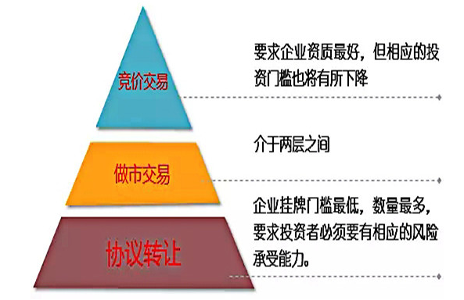
01class
新三板分层管理的三个标准：
新三板分层已通过证监会主席办公会，大体将分为三层：创新层、培育层、基础层，其中创新层准入标准有三套：
标准一：要求最近2年平均净利润不少于2500万，净资产收益率不低于10%，最近6个月平均股东人数不少于200人；
标准二：营业收入近二年复合增长率不低于40%，收入平均不低于5000万，总股本不少于3000万元；
标准三：最近6个月市值不低于6亿，最近一期股东权益不少于5000万元，做市商不少于6家。总体而言，标准高过创业板上市标准。目前大约有500家符合条件，创新层企业可突破单次发行35人的限制。
02class
新三板分层管理的两个目的：
1、引导投融资对接
由于新三板准入端的包容度高，在静态上，企业间的差异大，包括规模、盈利能力、股本等，在动态上，企业发展的速度和进度也有很大异同。采用分层模式，就有利于投融资的对接。从企业自身来讲，很容易就能找到自己需要的对家；从投资者角度来讲，可以大大降低搜集成本上，同时缩小投资搜寻的时间和范围，因而对引导投融资更为精准、更有效率。
2、差异化的制度安排，既是监管的要求，也是服务的要求
企业的成长阶段不同，特色不同，通过分层以后，就可以在交易制度、发行制度、信息披露的要求等制度供给方面，进行差异化的安排。
新三板实施分层管理的三个影响
首先，新三板覆盖面广，包括盈利能力较强的成熟企业、处于成长期的微利企业和初创期的亏损企业。分层管理更有助于对应挂牌公司多元化的融资选择，未来在推出公司债、可转债、优先股等一系列新型融资工具时，可在不同层次的内部市场分别予以考虑。
其次，新三板扩容迅速，挂牌公司的小规模、高科技、初创期、细分行业等特征，令其投资难度较高，而分层归类有助于降低信息的不对称性，能让不同的投资者甄选合适的投资标的，提升市场流动性，规避投资风险。
再有是对整个新三板市场而言，内部分层作为多层次资本市场体系的进一步细化，内部各层次的互通流转为未来实施转板提供有益探索。目前转板机制虽得以明确，但现实的情况是，这种“绿色通道”相当于“过独木桥”，转板成功者寥寥数家。承载着企业孵化器使命的新三板，如果能为企业在不同阶段提供针对性的服务，则能够把好的企业留下来。

